Школа:  ОШ „ “ | Наставник: | Предмет:  МАТЕМАТИКА |  | Разред и одељење:  7/ | Редни број часа:  28.
Наставна тема:  ПИТАГОРИНА ТЕОРЕМА |  |  | Наставна јединица:  Обрнута Питагорина теорема
Циљ часа:  - Уочити практично значење и важност обрнуте Питагорине теореме. Инсистирати на уочавању разлике у тврђењу Питагорине и обрнуте Питагорине теореме. |  |  | Очекивани исходи (ученик ће бити у стању да):  - примени Питагорину теорему и обрнуту Питагорину теорему у рачунским и конструктивним задацима;
Тип часа:  Обрада |  |  | Облик рада:  Фронтални, дијалог
Планиране активности наставника:  - Развија и води дискусију, наводи ученике на закључке  - Прати и вреднује рад ученика |  |  | Планиране активности ученика:  - Активно учествује у анализи односа геометријских објеката  - Повезује, дискутује и изводи закључке
Провера остварености исхода:
- Тачни ученички одговори на постављена питања
Коришћена литература:
- МАТЕМАТИКА, уџбеник за седми разред основне школе, МАТЕМАТИСКОП, В. Стојановић
- Електронски додатак, Н. Вигњевић, Г. Поповић, Н. Алимпић, В. Стојановић
- Дигитални уџбеник, Горан Антонијевић, Владимир Стојановић, Никола Вигњевић.
Ученици на клупама имају Уџбеник. Кликните на овај текст да бисте отворили наставну јединицу у дигиталном уџбенику
Неопходно је да будете улоговани.
 | Место у лекцији у дигиталном уџбенику где можете покренути анимацију.
 | Место у лекцији у дигиталном уџбенику где можете покренути видео запис.
 | Место у лекцији у дигиталном уџбенику где можете покренути интерактивни задатак.

Уводни део:

Главни део:

Истичемо да су Египћани, Вавилонци, Кинези, много пре Питагориног доба знали да су, на пример, троуглови са страницама дужина 3, 4 и 5 (египатски троугао) или 5, 12 и 13, правоугли и уочили су да је 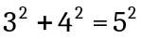, односно да је 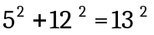 (текст дат на 47. страни уџбеника).

Уводимо појам Питагориног троугла. Чињеница да сви познати троуглови чије странице задовољавају услов a² + b² = c² јесу правоугли, наводи нас на тврђење обрнуто Питагориној теореми:

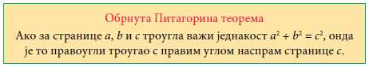

Наводимо ученицима доказ ове теореме онако како га је описао Еуклид у свом делу Елементи, пре око 2300 година:

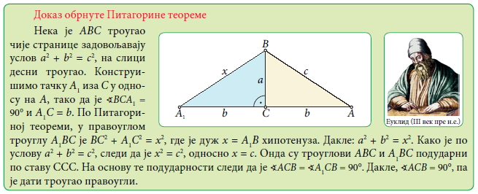

Затим, решавамо пример 1 и 2:
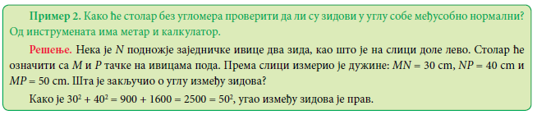
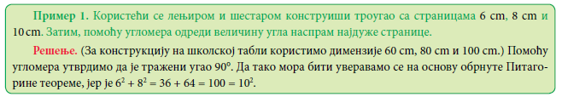

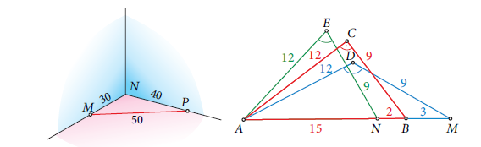
На основу десне слике изводимо закључак као што је описано на страни 48. Уџбеника:
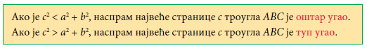

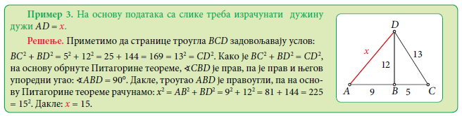
Затим, решавамо пример 3:

Дефинишемо Питагорине тројке:
Ако су дужине страница правоуглог троугла изражене целим бројевима, онда те дужине
(бројеви) чине тзв. Питагорине тројке бројева. Питагорине тројке бројева су, на пример: 3, 4 и 5, што записујемо као (3, 4, 5), затим (5, 12, 13), затим (7, 24, 25) и још неке које смо сусретали. Занимљиво је да множењем свих бројева Питагорине тројке природним бројем добијамо нову Питагорину тројку. На пример, из (5, 12, 13) добијамо нове Питагорине тројке (25, 60, 65), (10, 24, 26), (50, 120, 130) и сл.
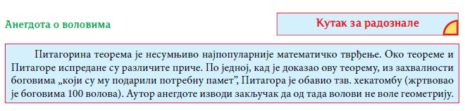

Завршни део: Пет минута пред крај часа укратко поновимо оно што је на часу учено. Ученици одговарају на питања наставника.
Домаћи задатак: „ДОМАЋИ ЗАДАТАК“, Уџбеник, стр. 49, задаци 5 – 8.

Датум: |  |  | Школска 20__/ 20__

